Министерство образования и науки РФ
Федеральное государственное бюджетное образовательное учреждение
высшего профессионального образования

Тульский государственный университет

КАФЕДРА АВТОМАТИКИ И ТЕЛЕМЕХАНИКИ

Арифметические операции в языке Пролог.

Лабораторная работа № 3
по курсу «Функциональное и логическое программирование»

Вариант № 4

Выполнил: студент группы 220601 _________ Белым А.А.
(подпись)
Проверил: д. ф.-м. н., проф. каф. АТМ _________ Двоенко С.Д.
(подпись)

Тула 2013

Цель работы
Требуется написать программу, вводящую данные с клавиатуры, выполняющую арифметические операции и выводящую результат на экран дисплея.

Задание
Вычислить: y = cos(arctan(X))

Текст программы
Ниже представлен текст программы, написанной на языке Turbo Prolog 2.0 .
predicates
f(real,real)
clauses
f(X,Ans):-Ans=cos(arctan(X)).
goal
readreal(X),
f(X,Ans),
writef("Answer: %.2\n",Ans).

Тестовый пример
Далее представлен пример работы разработанной программы.
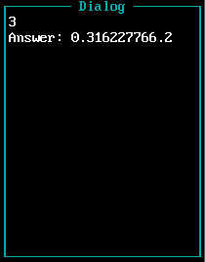
Рисунок 1— Пример работы программы

Вывод
В данной лабораторной работе я изучил организацию арифметических вычислений в языке Турбо Пролог. Пролог позволяет легко проводить такие вычисления, как и в процедурных императивных языках.

